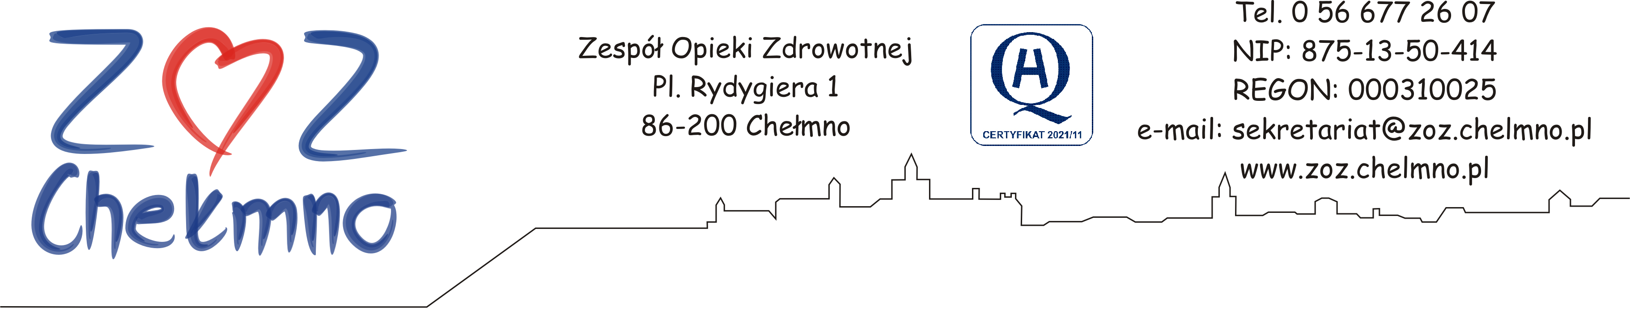

Chełmno, dnia 08.03.2024 r.

N/znak: ZOZ.II/ZP/51/2024

WYJAŚNIENIA TREŚCI ZAPYTANIA OFERTOWEGO

Zespół Opieki Zdrowotnej w Chełmnie poniżej wyjaśnia treść Zapytania ofertowego sporządzonego w postępowaniu pn. : „Usługa outsourcingu druku dla Zespołu Opieki Zdrowotnej w Chełmnie”, nr post. 9/2024.

Pytanie nr 1
1. Czy ofertę można złożyć bezpośrednio w sekretariacie Zakładu w formie papierowej?
W treści zapytania w pkt. 7. Termin i miejsce złożenia oferty: (...)Ofertę zawierającą żądane informacje proszę złożyć do dnia 11.03.2024 r. do godziny 13:00.
2. Dlaczego Zamawiający postępowania 9/2024 nie prowadzi przez posiadaną platformę zakupową, która to w sposób znaczący zapewni poufność składanych ofert?
Forma otwartego składania dokumentów na maila nie zabezpiecza poufności złożonej oferty do czasu rozpoczęcia postępowania
Odpowiedź: Forma składania ofert została określona w Zapytaniu ofertowym tj.:
„Ofertę w postaci skanu zapisanego w formacie Portable Document Format (PDF) lub w formie elektronicznej opatrzonej kwalifikowanym podpisem elektronicznym lub w formie elektronicznej opatrzonej podpisem zaufanym lub podpisem osobistym należy przesłać za pomocą poczty elektronicznej na adres: sekretariat@zoz.chelmno.pl".
Zamawiający nie prowadzi postępowania o udzielenie zamówienia publicznego na Platformie zakupowej Open Nexus, ponieważ postępowanie prowadzone jest z wyłączeniem Ustawy Prawo Zamówień Publicznych i Zamawiający nie obowiązku wykupienia dodatkowej usługi od operatora.

